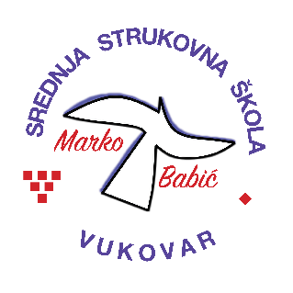 | Srednja strukovna škola Marko Babić
 | Domovinskog rata 58, 32010 Vukovar
Tel: (032) 424-970
e-mail: ured@ss-markobabic-vu.skole.hr
www.ss-markobabic-vu.skole.hr
OIB: 93128197410, MB: 01417193
Obrazovni sektor: Turizam i ugostiteljstvo
Zanimanje: Hotelijersko-turistički tehničar
Razred: 4.a
Školska godina: 2024./2025.
Mentor: mr. sc. Ivica Batinić, dipl. oec.

Teme za izradbu i obranu završnoga rada

1. Silvija Čapelja: Organizacija poslovanja prijamnog odjela u suvremenom
hotelijerstvu
2. Luka Jokić: Promotivna politika suvremenih turističkih agencija
3. Ena Tkalec: Usluge i proizvodi suvremenih turističkih agencija

